МІНІСТЕРСТВО ОСВІТИ І НАУКИ УКРАЇНИ
ОДЕСЬКИЙ ФАХОВИЙ КОЛЕЖД ТРАНСПОРТНИХ ТЕХНОЛОГІЙ

Безпечне та здорове робоче середовище —
основний принцип та право на роботі



Одеса 2023
МІНІСТЕРСТВО ОСВІТИ І НАУКИ УКРАЇНИ
ОДЕСЬКИЙ ФАХОВИЙ КОЛЕЖД ТРАНСПОРТНИХ ТЕХНОЛОГІЙ

Циклова комісія Транспортних та комп’ютерно-інтегрованих технологій

О П И С
технічної конференції
на тему:

Безпечне та здорове робоче середовище —
основний принцип та право на роботі

Проведеної студентами груп 3-го, 4-го курсів спеціальностей УР, МК, КІ, АС
Одеського фахового коледжу транспортних технологій,
відділення Транспортних технологій

Одеса 2023

Технічна конференція приурочена до Всесвітнього дня охорони праці.
Розроблена головою циклової комісії Транспортних і комп’ютерно-інтегрованих технологій, викладачем-методистом вищої категорії Одеського фахового коледжу транспортних технологій Баздир М.В.
Проведена конференція під загальним керівництвом завідувачки відділенням Транспортні технології, викладача-методиста вищої категорії Іскри О.Л.

Цінність результатів будь-якої трудової діяльності не може бути вище цінності здоров’я та життя працівника.
При проведенні конференції детально розглянуті проблеми організації безпеки працівників на робочому місці та шляхи їх усунення. Розглянуті основні вимоги ергономіки до організації робочих місць. Врахована специфіка роботи залізничного транспорту на умови праці його робітників.

При проведенні конференції використана презентація із 45 слайдів.

Рецензент : головний інженер виробничого підрозділу «Дирекція залізничних перевезень з організації взаємодії портів та припортових станцій» регіональної філії «Одеська залізниця» АТ «Українська залізниця», голова ДКК Остапенко С.С.

ПОГОДЖЕНО
цикловою комісією
Транспортних та комп’ютерно-інтегрованих технологій
Протокол № 8 від 10. 05. 2023 р.
Тема конференції: Безпечне та здорове робоче середовище —
основний принцип та право на роботі

Дата проведення : 03.05.2023 р.
Групи : 4-го курсу спеціальностей УР, МК, КІ, АС – аудиторно,
3-го курсу спеціальностей УР, МК, КІ, АС – дистанційно.
Розробник конференції: голова циклової комісії Баздир М.В.
Організатор проведення: Іскра О.Л.
Запрошені стейкхолдери (дистанційно):
- Остапенко Сергій Сергійович – головний інженер виробничого підрозділу
«Дирекція залізничних перевезень з організації взаємодії портів та
прикордонних станцій» регіональної філії «Одеська залізниця» АТ
«Українська залізниця»;
- Гусак Катерина Андріївна - інженер з охорони праці Одеської об’єднаної
дирекції залізничних перевезень;
- Дмитренко Антоніна Миколаївна – головний інженер станції
Одеса-Застава 1, керівник виробничо-технологічної та переддипломної практики студентів;
- Гощина Олександр Євгенович – головний інженер станції Одеса-Порт, керівник виробничо-технологічної та переддипломної практики студентів.
Мета конференції:
Навчальна:
  - вивчити вимоги охорони праці до організації робочих місць;
  - вивчити санітарно-гігієнічні умови праці;
  - вплив правильності організації робочого місця на продуктивність праці;
  - вивчити шляхи подолання негативних факторів при організації робочого місця ( в тому числі працівників залізничного транспорту);
Виховна:
  - виховати відповідальності майбутніх керівників транспорту за організацію безпечних умов праці;
  - розвити інтерес до майбутньої професії;
Розвиваюча:
  - навчити студентів аналізувати умови праці робітників транспорту та їх вплив на результати трудової діяльності;
  - розвинути відповідальність за дотримання вимог охорони праці при виконанні службових обов’язків працівниками транспорту.
Обладнання:
- мультимедійна техніка;
- презентація із названої теми.

План проведення конференції

№ з.п. | Тема виступу | Доповідач
Вступне слово викладачів та ведучого |  | Баздир М.В.  Іскра О.Л. Крищук С.О
1 | Сутність,зміст і завдання організації праці на підприємствах залізничного транспорту. | Студентка групи УР-41  Бурлакова Є.Щ.
2 | Робоче місце та його організація. | Студент групи УР-41  Цеплий Н.В.
3 | Ергономічні вимоги до організації робочого місця. | Студент групи УР-41  Тузенко М.С.
4 | Виробниче середовище та його вплив на ефективність роботи підприємства. | Студентка групи УР-41  Крищук С.О.
5 | Санітарно-гігієнічні умови праці. | Студентка групи УР-41  Плешко О.А.
5.1 | Метрологічні умови праці. | Студент групи УР-41  Сидоренко В.О.
5.2 | Виробничий шум та вібрація на робочих місцях. | Студент групи АС-41  Шпірко Д.О.
5,3 | Шумові забруднення атмосфери робочих місць при експлуатації залізниць. | Студентка групи УР-41  Кваснікова Г.П.
5,4 | Електричні та магнітні поля на робочих місцях залізничників. | Студент групи АС-41  Смалько В.Ю.
5.5 | Освітлення робочого місця. | Студентка групи УР-41  Мемей Т.С.
5.6 | Способи освітлення території залізничної станції. | Студентка групи УР-41  Щуцька Д.М
5,7 | Чистота повітряного середовища. | Студентка групи УР-41  Дяченко О.О.
5.8 | Естетичні елементи умов праці. | Студентка групи УР-41  Приміська К.А.
5.9 | Психофізіологічні елементи умов праці. | Студентка групи АС-41  Ясинська Д.С.
5.0 | Забезпечення безпеки працівників. Виробнича санітарія та охорона навколишнього середовища. | Студентка групи УР-41  Збебська К.Ю.
6 | Виступи стейкхолдерів | Остапенко С.С.  Дмитренко А.М.
7 | Заключне слово ведучого | Крищук С.О.

Опис технічної конференції
Ведучий
Щорічно 28 квітня в Україні відзначають День охорони праці, який збігається зі Всесвітнім днем охорони праці.
Його відзначають у понад 100 країнах світу, з метою привернення уваги суспільства і, головне, влади - до проблеми безпеки людини на робочому місці,
Цінність результатів будь-якої трудової діяльності не може бути вище цінності здоров’я та життя працівника.
 | За оцінками Міжнародної організації праці (МОП), щорічно відбувається понад 270 мільйонів нещасних випадків на виробництві, які ведуть до відсутності на робочому місці протягом більше 3 днів, і від близько 160 мільйонів випадків хвороб без смертельного результату. Кожен день в світі вмирають в результаті нещасних випадків і захворюваності на виробництві близько 5000 осіб, в рік - від 2 до 2,3 мільйона осіб.
За оцінками Міжнародної організації праці (МОП), щорічно відбувається понад 270 мільйонів нещасних випадків на виробництві, які ведуть до відсутності на робочому місці протягом більше 3 днів, і від близько 160 мільйонів випадків хвороб без смертельного результату. Кожен день в світі вмирають в результаті нещасних випадків і захворюваності на виробництві близько 5000 осіб, в рік - від 2 до 2,3 мільйона осіб.
Міжнародна організація праці (далі — МОП) заснована у 1919 році. Це одна із найстаріших міжнародних міжурядових організацій — у 2023 році їй виповниться 104 роки. Своїми першочерговими завданнями МОП визначає: підтримку демократії і соціального діалогу, боротьбу з бідністю і безробіттям, заборону дитячої праці.
Міжнародна організація праці оголосила 28 квітня Всесвітнім днем охорони праці для того, щоб привернути увагу світової громадськості до масштабів проблеми, а також до того, яким чином створення та просування культури охорони праці може сприяти зниженню щорічної смертності на робочому місці. Вперше він відзначався у 2003 році.
Ідея проведення Всесвітнього дня охорони праці бере початок від Дня пам’яті загиблих працівників, уперше проведеного американськими та канадськими трудящими в 1989 році в пам’ять про працівників, які загинули та отримали травму на виробництві.
У цей день більш ніж в ста країнах світу проводяться заходи, спрямовані на привернення уваги громадськості до невирішених проблем охорони праці.
В Україні цей День отримав назву «День охорони праці» і відзначається згідно до Указу Президента України № 685/2006 від 18 серпня 2006 року щорічно 28 квітня.

 | Щороку МОП визначає тему (девіз) Всесвітнього дня охорони праці.  Девіз 2023 року : «Безпечне та здорове  робоче середовище —  основний принцип та  право на роботі»

Доповідь 1
Сутність, зміст і завдання організації праці на підприємствах залізничного транспорту
Ефективність використання робочої сили значною мірою залежить від організації праці, яка має забезпечувати раціональне поєднання всіх складових виробництва для досягнення найефективнішого використання землі, засобів виробництва, трудових ресурсів з урахуванням новітніх досягнень науки, кращого досвіду, прогресивних технологій, раціональних методів застосування нових технічних засобів. Організація праці здійснюється відповідно до об'єктивних економічних законів. В широкому значенні під організацією праці розуміють приведення трудової діяльності і трудового процесу у впорядковану, злагоджену систему взаємодії людей для реалізації спільної мети.
Особливості технологічних процесів підприємств залізничного транспорту значно впливають на специфіку організації праці. Залізничний транспорт за організаційною структурою ділиться на господарства: локомотивне, вагонне, пасажирське, колії і та інше. Кожне господарство виконує один або кілька взаємопов'язаних елементів основного виробничого процесу - перевезення пасажирів і вантажів та операції з їх забезпечення.
На залізничному транспорті технологічні процеси протікають в тісному взаємозв'язку. Отже, трудові процеси повинні узгоджуватися і виконуватися комплексно. Узгодження технологічних процесів досягається на підставі комплексного використання графіка руху поїздів. Характерною особливістю виробничих процесів на транспорті є можливість їх розчленування в часі і в просторі: одні частини процесів виконуються в стаціонарних умовах, а інші - у відкритому просторі.
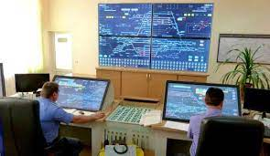 | 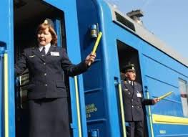 | 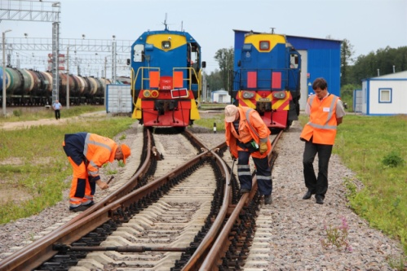
У таких умовах раціональна організація виробничого процесу повинна передбачати:
- встановлення між окремими процесами пропорцій, які забезпечують ритмічну роботу підрозділу;
- забезпечення безперервності проведення робіт;
- розміщення виробничих дільниць, яке до мінімуму скорочує переміщення предметів праці між стадіями його перетворення в продукт трудової діяльності;
- оптимальне розміщення основного і допоміжного обладнання;
- застосування системи управління, яка дозволяє мати достатню інформацію про хід виробничого процесу і оперативно регулювати в ньому відхилення, що виникають.

Доповідь 2

Робоче місце та його організація

Важливим елементом організації праці на підприємстві є організація робочих місць. На кожному з них необхідно створити умови для високопродуктивної і високоякісної праці при якомога менших фізичних зусиллях і мінімальному нервовому напруженні працівника.
Робоче місце — це найменша цілісна одиниця виробництва, де наявні три основні складові: предмет праці, засоби діяльності і суб'єкт діяльності. Це зона прикладання праці одного або кількох виконавців, визначена на підставі трудових та інших діючих норм і оснащена необхідними засобами для трудової діяльності. | 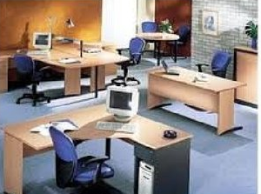
Робоче місце як місце зайнятості людини визначає умови праці (нормальні, важкі, шкідливі), режими праці й відпочинку, характер праці (різноманітний, монотонний та ін.). Під робочим місцем розуміється просторова зона, оснащена необхідними технічними засобами, у якій відбувається трудова діяльність працівника або групи працівників, які спільно виконують виробничі завдання. Робоче місце є частиною виробничо-технологічної структури підприємства, воно призначено для виконання частини технологічного процесу й організовується на основі трудових й інших діючих норм і нормативів. Залежно від специфіки виробництва робочі місця можна класифікувати за різними ознаками (рисунок 1.2).
Організація робочих місць — це підпорядкована цілям виробництва система заходів з їх оснащення засобами і предметами праці, планування, розміщення їх у певному порядку, обслуговування і атестації. Конкретний зміст цих заходів визначається характером і спеціалізацією робочого місця, його видом і значенням у виробничому процесі.

За місцем розташування спеціалізації
За ступенем рухомості спеціалізації
За мірою спеціалізації

- підземні;
- висотні;
- у приміщенні

- рухомі;
- стаціонарні

- спеціалізовані;
- універсальні;
- спеціальні

За типом виробництва
За кількістю змін роботи
Поділ
робочих місць за кваліфіка- ційними ознаками
- однозмінні;
- багатозмінні

- масові;
- серійні;
- одиничні

За кількістю обладнання
За рівнем механізації спеціалізації
- одноверстатніі;
- багатоверстатні

- робочі місця
ручної роботи;
- механізовані;
- автоматизовані
- апаратні

За часом функціонування

За специфікою умов праці
- постійні;
- тимчасові

- робочі місця зі
шкідливими
умовами праці;
- робочі місця із
небезпечними
умовами праці
За кількістю виконавців спеціалізації
За видом операцій
- індивідуальні;
- колективні
(бригадні)

- основні;
- допоміжні

- основні;
- допоміжні

- основні;
- допоміжні

Оснащення робочого місця складається із сукупності засобів праці, необхідних для виконання конкретних трудових функцій. Сюди відносяться:
- основне технологічне і допоміжне обладнання;
- організаційне оснащення (оргтехніка, засоби зв'язку і сигналізації, робочі меблі, тара тощо);
- технологічна оснастка (робочі й вимірювальні інструменти, запасні частини тощо);
- робоча документація;
- засоби комунікації для подачі на робоче місце енергії, інформації, матеріалів, сировини та ін.

Оснащення робочого місця засобами праці

основне технологічне і допоміжне обладнання

організаційне оснащення (оргтехніка, засоби зв'язку і сигналізації робочі меблі, тара тощо)

технологічна оснастка (робочі й вимірювальні інструменти, запасні частини тощо)

робоча документація

засоби комунікації для подачі на робоче місце енергії, інформації, матеріалів, сировини та ін.

Комплексне оснащення робочого місця є необхідною передумовою ефективної організації процесу праці. Однак іншою важливою умовою є раціональне просторове розміщення засобів оснащення на робочому місці.

Забезпечення цих умов досягається в ході планування робочих місць, яке ми коротко визначаємо як найраціональніше просторове розміщення матеріальних елементів виробництва, що складають оснащення робочого місця та самого працівника.
Рівень організації праці на конкретному робочому місці залежить також від якості обслуговування.

Обслуговування робочого місця передбачає:

своєчасне забезпечення його всім необхідним, включаючи технічне обслуговування (налагодження, регулювання, ремонт)

регулярну подачу необхідних видів енергії, інформації та витратних матеріалів

контроль якості роботи обладнання, транспортне та господарське обслуговування (прибирання, чистка обладнання тощо).

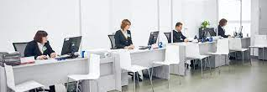

Обслуговування робочих місць здійснюється за такими функціями:
- підготовча,
- інформаційна,
- виробнича,
- інструментальна,
- налагоджувальна,
- енергетична,
- контрольна тощо.
Прогрес у системах обслуговування робочих місць полягає в переході від чергового обслуговування, тобто обслуговування за викликом, до науково обґрунтованого стандартного планово попереджувального обслуговування.
Для комплексної оцінки якості організації робочих місць, для пошуку і приведення в дію резервів підвищення ефективності праці використовується механізм атестації, паспортизації і раціоналізації робочих місць.
У ході атестації комплексно оцінюються технічний і організаційний стан робочих місць, умови праці й техніка безпеки, розглядаються можливості зростання фондовіддачі, використання кваліфікаційного потенціалу працівників. Атестація дозволяє виявити відхилення від нормативних вимог або від конкретних потреб виробничого процесу чи виконавця і вдосконалити організацію робочого місця. У результаті атестації по кожному робочому місцю приймається одне з таких рішень:

Основною метою атестації і раціоналізації робочих місць, як і всіх заходів з їх організації, має бути підвищення ефективності праці та дотримання вимог щодо її охорони і безпеки.

Доповідь 3

Ергономічні вимоги до організації робочих місць

Ергономіка має на меті створити безпечний, зручний та продуктивний робочий простір, враховуючи здібності та потреби людей параметрів робочого простору.
Робоче місце — це зона простору, що оснащена необхідним устаткуванням, де відбувається трудова діяльність одного працівника чи групи працівників.
Раціональне планування робочого місця має забезпечувати:
  - найкраще розміщення знарядь і предметів праці,
  - не допускати загального дискомфорту,
  - зменшувати втомлюваність працівника,
  - підвищувати його продуктивність праці.
Площа робочого місця має бути такою, щоб працівник не робив зайвих рухів і не відчував незручності під час виконання роботи. Важливо мати також можливість змінити робочу позу, тобто положення корпуса, рук, ніг. Проте доцільно виключати або мінімізувати всі фізіологічно неприродні і незручні положення тіла.
Проведені дослідження показують, що при раціональній організації робочих місць продуктивність праці зростає знати на 15-25%.

Загальні ергономічні принципи організації робочого місця:
  - конструкція техніки має відповідати антропометричним характеристикам людини (зріст, розміри тіла та окремі рухові ланки);
  - на робочому місці не повинно бути нічого зайвого. Усі необхідні для роботи предмети мають бути поряд із працівником, але не заважати йому;
  - ті предмети, якими користуються частіше, розташовуються ближче, ніж ті предмети, якими користуються рідше;
  - предмети, які беруть лівою рукою, повинні бути зліва, а ті предмети, які беруть правою рукою — справа;
  - якщо використовують обидві руки, то місце розташування пристосувань вибирається з урахуванням зручності захоплювання його двома руками;
  - робоче місце не повинно бути захаращене;
  - організація робочого місця повинна забезпечувати необхідну оглядовість.
Статичні напруження працівника в процесі праці пов’язані з підтриманням у нерухомому стані предметів і знарядь праці, а також підтриманням робочої пози.
Робоча поза — це основне положення працівника у просторі. Зручна робоча поза має забезпечувати стійкість положення корпуса, ніг, рук, голови працівника під час роботи, мінімальні затрати енергії та максимальну результативність праці.
Найпоширенішими у процесі праці є пози сидячи і стоячи. Проектуючи робоче місце, потрібно враховувати, що при виконанні роботи з фізичним навантаженням бажана поза стоячи, а при малих зусиллях — сидячи.
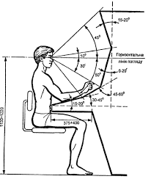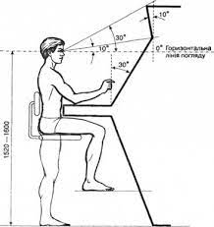

Робоча поза стоячи втомлює людину більше, ніж сидяча. Вона вимагає на 10 % більше енергії, спричиняє підвищення артеріального і венозного тиску крові, розширення вен на ногах, пошкодження ступень, викривлення хребта.
Під час роботи сидячи нижня частина корпуса розслаблена, а основне статичне навантаження припадає на м’язи шиї, спини, таза, стегон. Неправильна сидяча поза може викликати застій крові в ногах, а якщо виконується великий обсяг роботи для пальців рук — запалення суглобів.
Як підлаштувати звичайний робоче місце під свої потреби?
Регулюйте свій стілець. Часто ігнорується ергономічно правильна висота стільця. Іноді досить відрегулювати стілець, щоб розв'язувати свою проблему. Ще одне емпіричне правило, як стегна, так і коліна повинні знаходитись під кутом 90 градусів, ноги повинні бути рівно на землі. У такому положенні вам буде найкомфортніше працювати та найменше напружувати суглоби.
Іноді регулювання стільця недостатньо. Тим, хто більшу частину дня сидить за своїм столом, рекомендація ергономіки полягає в тому, щоб інвестувати в регульований стіл, що допомагає вам працювати також і стоячи. Оскільки це дає набагато більшу гнучкість і дозволяє контролювати висоту столу.
За даними Національного центру статистики України за 2019-2020 роки, середній зріст для чоловічої статі становить 175 см у висоту. Для жінок середній зріст становить 164 см у висоту. Різниця досить відчутна, тож і розмір столів для чоловіків та жінок теж мають бути різними.

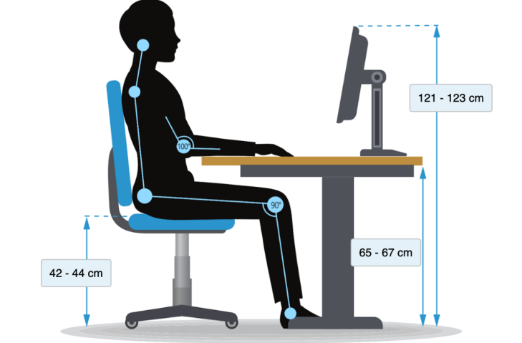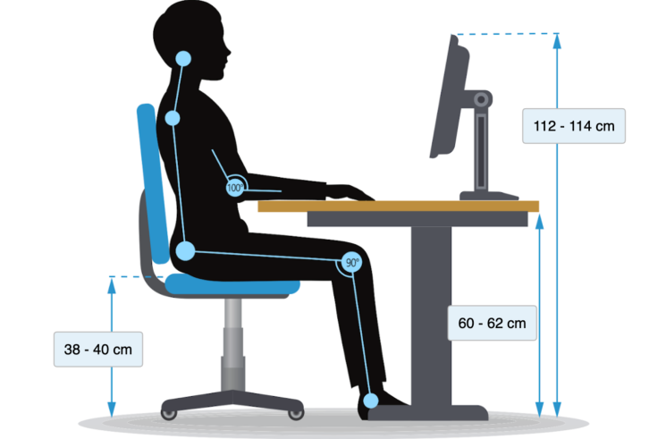

Розрахунок для чоловіка 175 см Розрахунок для жінки 164 см

На сьогоднішній день дуже багато робочих місць оснащені комп’ютерною технікою і передбачають тривалий час роботи за комп’ютером. Вимоги ергономіки до організації таких робочих місць наступні.
По-перше, монітор має стояти на відстані витягнутої руки – це вбереже не тільки здоровий хребет, а й зір. У сидячому положенні, на рівні очей має бути центр монітора. Якщо монітор поставити нижче або вище – ваша шия напружуватиметься, підтримуючи голову або у нахиленому, або у піднятому положенні. Це може призвести до остеохондрозу.
Клавіатура має стояти на відстані 15 см (мінімум) від краю стола! Хоча рекомендується поставити її на стільки глибоко, щоб не тримати лікті у повітрі. Але слідкуйте за відстанню до монітора (нагадаю, відстань від очей до монітора має бути на відстані витягнутої руки).
Тримайте килимок для миші, та саму мишку, рівно праворуч від клавіатури (якщо ви правша), або ліворуч (якщо шульга).
На екрані монітора не має бути відблисків! Якщо вони є, візьміть дзеркало і підставте його на місце відблисків. Таким чином ви визначите що саме кидає світлове відображення (побачите предмет у дзеркалі). Якщо можливо, приберіть цей предмет. Якщо ні – прикрийте, щоб він не кидав променів світла на екран. Ваші очі напружуватимуться, коли розглядатимуть текст на екрані, відсіюючи відблиск.
Покладіть необхідні вам речі поруч із собою. Не потрібно тягнутися за степлером або телефоном, не обертайтеся назад, щоб дістати блокнот – всі зайві рухи в положенні сидячи можуть призвести до затиснення нервів. Ваші м’язи не розігріті, тому різкий рух вбік олівця, який лежить на верхній полиці, наприклад, може затиснути нерв у хребті, або м’язи спини можуть просто потягнутися.
Якщо ви часто користуєтеся телефоном, перейдіть на гарнітуру. Неможна притримувати телефонну слухавку плечем, притискаючи її до вуха – це призведе до остеохондрозу або затиску шийних м’язів.
Спинка крісла, на якому ви сидите, має здебільшого підтримувати нижню части хребта.
І, звичайно, піклуючись про осанку та здоровий хребет, не забувайте й про зір! Використовуйте біфокальні окуляри – окуляри для роботи з комп’ютером, що відсіюють мерехкотіння монітора та знімають напругу з очей. Часто кліпайте очима. Раз на годину закривайте очі на 5-7 хвилини.

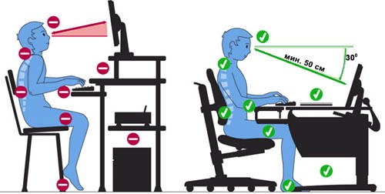

Доповідь 4

Виробниче середовище та його вплив на ефективність
роботи підприємства
Поняття «виробниче середовище» включає все, що оточує людину в процесі праці:
- технічне оснащення підприємства,
- особливості технології,
- стан будівель і споруд,
- санітарно-гігієнічна і естетична обстановка,
- взаємостосунки людей,
- рівень професійної небезпеки і т.п.
Виробниче середовище формується під впливом багатьох чинників, які умовно можна підрозділити на такі групи:
- соціально-економічні чинники, які включають законодавчу і нормативно-правову базу, що регламентує умови праці, системи контролю і нагляду за ними, пільг і компенсацій, страхування професійних ризиків, економічного стимулювання формування здорових і безпечних умов праці, а також заходів економічної, адміністративної, правової відповідальності за невиконання законодавчих і інших нормативно-правових актів з охорони праці;
- технічні і організаційні чинники, обумовлені конструкцією, особливостями засобів і предметів праці, технологій, засобів захисту, а також організаційними формами виробництва, праці і управління (масовість, змінність форми розділення і кооперації, прийоми і методи праці, режими праці і відпочинку і т.п.), включаючи особливості системи управління охороною праці в суспільстві і на рівні окремої організації;
- природні чинники: геологічні, географічні, біологічні, особливо значущі для сільського господарства, будівництва, транспорту, добувних галузей, районів з екстремальними природно-кліматичними умовами;
- соціально-психологічні чинники, обумовлені характером і особливостями взаємостосунків людей і їх груп в трудовій діяльності, особистими і груповими цінностями у сфері праці, системою інформації і комунікацій в організації.
Під впливом перерахованих груп чинників формується виробнича обстановка, або сукупність умов праці. Можна виділити такі основні групи елементів умов праці:
- санітарно-гігієнічні, які визначають зовнішнє середовище (мікроклімат, чистота повітряного середовища, шум, освітлення та ін.), а також санітарно-побутове обслуговування на виробництві;
- психофізіологічні, які обумовлені конкретним змістом трудової діяльності, розмірами навантаження на рухомий апарат, нервову систему, психіку працівника;
- умови безпеки та охорони праці, які обумовлені станом техніки безпеки і характеризують ризик отримання травм;
- естетичні умови, дії, які формують емоційний настрій і ставлення до праці з погляду художнього сприйняття дійсності;
- соціально-психологічні умови (конфліктність або згуртованість групи, стиль керівництва, соціально-психологічний клімат в колективі).

Доповідь 5

Санітарно-гігієнічні умови праці
До санітарно-гігієнічних умов праці відносяться всі елементи виробничого середовища, де протікає трудовий процес:
- метеорологічні умови,
- мікроклімат,
- чистота повітряного середовища,
- виробничі випромінювання,
- освітлення,
- виробничий шум,
- вібрація.
З метою створення найсприятливіших умов праці всі елементи виробничого середовища необхідно ретельно досліджувати і приводити у відповідність до нормативів.

5.1. Метрологічні умови праці

 | Метеорологічні умови характеризуються температурою, вогкістю і швидкістю руху повітря на робочих місцях. Оптимальні мікрокліматичні умови утворюються при поєднанні параметрів мікроклімату, які при тривалій і систематичній дії на людину забезпечують збереження нормального функціонального і теплового стану організму без напруження реакцій терморегуляції. Вони забезпечують відчуття теплового комфорту і створюють передумови для високого рівня працездатності.
Метеорологічні умови характеризуються температурою, вогкістю і швидкістю руху повітря на робочих місцях. Оптимальні мікрокліматичні умови утворюються при поєднанні параметрів мікроклімату, які при тривалій і систематичній дії на людину забезпечують збереження нормального функціонального і теплового стану організму без напруження реакцій терморегуляції. Вони забезпечують відчуття теплового комфорту і створюють передумови для високого рівня працездатності.
Оптимальні і допустимі метеорологічні умови для робочої зони приміщення встановлюються санітарними нормами і правилами, які враховують пору року, категорію робіт за важкістю, характеристику приміщення за кількістю тепла, що виділяється.



Для створення найсприятливіших метеорологічних умов на робочих місцях і у виробничих приміщеннях, у тому числі кабінах управління технічними засобами, необхідно герметизувати устаткування, вкривати і ізолювати поверхню випаровування рідин, удосконалювати витяжну вентиляцію, встановлювати кондиціонери, регулювати вогкість повітря.

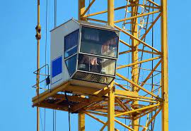
Температура нагрітих поверхонь устаткування на робочих місцях не повинна перевищувати 40°С на металевих рукоятках і органах управління і 50°С на матеріалах з низькою теплопровідністю. Для цього використовують пристосування, які обмежують виділення тепла.

5.2 Виробничий шум та вібрація на робочих місцях

 | Одним з найважливіших чинників виробничих умов є шум. Шкідлива дія шуму на організм виявляється ураженням органів слуху і центральної нервової системи.  Шум є хвилеподібним механічним коливальним рухом частинок пружного середовища, важливою характеристикою якого є частота коливань, що виміряється в герцах.

Встановлено, що стомлююча і ушкоджуюча дія шуму пропорційна його частоті.
Інтенсивність шуму вимірюється в децибелах (дБ).

Оскільки підвищений шум впливає на органи слуху, викликаючи стомлення, знижує увагу і приводить до інших змін фізіологічних і психічних функцій, необхідно проводити комплекс заходів щодо боротьби з шумом.


Для зниження впливу шуму необхідно застосовувати:
- звукопоглинальні матеріали в конструкціях машин і механізмів, що є джерелами шуму;
- розміщення найгучнішого устаткування в окремих боксах з винесенням пульта управління і спостереження в звукоізольовані приміщення або застосування для такого устаткування звукоізолюючих кожухів;
- облицьовування стелі і стін різними звукопоглинальними матеріалами, а також застосування підвісних штучних поглиначів звуку різної товщини і форми.
Для індивідуального захисту від шуму можуть використовуватися:
- шоломи,
- навушники,
- антифони,
- слухові пробки та ін.

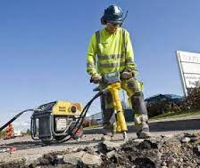 | Загальну природу з шумом має і вібрація, що в деяких випадках супроводжує виробничий процес.  За характером дії на організм людини вібрація може бути загальною і місцевою. Загальна вібрація впливає на людину при струсах підлоги і частин будівлі, на якій знаходиться устаткування, що працює, в транспортних засобах. Місцева вібрація діє на обмежену ділянку тіла, вона виникає при роботі з пневматичним інструментом, механізмами, що обертаються.
Частота вібрації вимірюється в герцах, а амплітуда коливань - в міліметрах. Тривала дія вібрації може викликати у людини порушення нервової, серцево-судинної і опорно-рухової систем
Для зменшення вібрації на робочих місцях необхідно застосовувати різні пристосування, що гасять вібрацію або виключають контакт працівників з вібруючим інструментом.

5.3 Шумові забруднення атмосфери робочих місць при
експлуатації залізниць
 | Шумом називають всякий неприємний, небажаний звук або сукупність звуків, що погіршують сприйняття корисних сигналів, порушують тишу, викликають шкідливий і дратівливий вплив на людину, знижують її працездатність. Шум – це своєрідна форма забруднення повітря.

Завищений рівень шуму особливо часто викликає розлад слуху та нервової системи.
Основними джерелами струму на залізничному транспорті являються рух поїзда, колійні машини та промислове устаткування підприємств. Від рухомого складу залізниць навколишнє середовище зазнає досить значний шумовий вплив, основним джерелом якого є контакт рухомого складу з рейками під час руху. Рівень шумового забруднення збільшується при русі поїздів по мостах із безбаластною проїжджою частиною. Джерелом шуми при русі поїзда також являється локомотив. Такий шум впливає на працездатність працівників залізничного транспорту, що виконують свої посадові обов’язки поза приміщенням на відкритому повітрі, наприклад сигналістів, складачів поїздів, регулювальників швидкості руху вагонів, приймальників поїздів, оглядачів вагонів та інших.
Інтенсивність руху поїздів поблизу лінії житлової забудови в межах міст та селищ значно погіршує акустичний клімат населених та житлових приміщень.
Найбільш значний акустичний дискомфорт виникає в районі сортувальних станцій. На таких станціях джерелом найбільшого шуму є цехи реостатних випробувань тепловозів та сортувальні гірки. Підчас складається виключно важкий клімат, пов'язаний із несприятливим поєднанням поїзного та станційного шуму.
Найбільш значний акустичний дискомфорт виникає в районі сортувальних станцій. На таких станціях джерелом найбільшого шуму є цехи реостатних випробувань тепловозів та сортувальні гірки. Підчас складається виключно важкий клімат, пов'язаний із несприятливим поєднанням поїзного та станційного шуму.
Джерелами інтенсивного шуму служать також вагонні та локомотивні депо, локомотиво- та вагоноремонтні заводи, Заводи ЗБК, щебеневі заводи, ремонтні майстерні, рейкозварювальні поїзди.
Боротьба із шумом здійснюється як в джерелі його виникнення, так і на шляху його розповсюдження.
Знизити рівень шуму на залізницях можливо за рахунок раціонального проектування технічних засобів та приладів. Так, застосування на мостах залізобетонних пролітних споруд на баласті значно понижають рівень шуму.
Додатковий шум виникає при проходження поїздом кривих малих радіусів.
Тому при проектуванні плану траси залізничної лінії слід уникати кривих радіусом менше 400 м.
ДБН В.2.3-19-2008 регламентує наступне. Для захисту від шуму, що виникає під час проходження рухомого складу, передбачаються планувальні містобудівні заходи, будівництво спеціальних шумозахисних споруд, використання звукоізоляційних матеріалів і внутрішнього шумозахисного планування приміщень.

5.4 Електричні та магнітні поля на робочих місцях
залізничників

Електрика міцно ввійшла в наше життя і стала її невід'ємною частино. Але технічний прогрес пов'язаний із збільшенням рівня електромагнітного випромінювання. Це дає несприятливий вплив на здоров'я людини та всі живі організми.
Електромагнітне випромінювання – це коливання електричних і магнітних полів, яке поширюється в просторі із швидкістю світла. Людина його не бачить, тому не в змозі оцінити, як воно впливає на здоров'я. А між тим, лікарі всього світу б'ють тривогу про те, що воно діє на організм подібно радіації.
Вважається, що основна доля в електромагнітному забрудненні навколишнього середовища відноситься до полів ліній електропередачі та електротранспорту, що працює як на змінному, так і на постійному струмі.
Із виникненням магнітних полів прямо пов’язують виникнення таких хвороб, як дитяча лейкемія, пухлини мозку, різні неврологічні порушення, депресії.
Джерелом земних струмів розтікання являються рейки – частина електричного рейкового ланцюга залізниці: «підстанція – контактний дріт – електродвигуни локомотива – підстанція». Контакт струмопровідних рейок із струмопровідним ґрунтом приводить до того, що частина повного струму тягових мереж електрифікованих залізниць в вигляді струмів розтікання замикається на підстанцію через струмопровідну товщу ґрунту. Створена система земних струмів розтікання розподіляється в межах десятків-сотень кілометрів по обидві сторони дороги від тягових мереж електрифікованих залізниць.
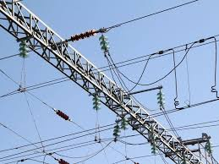 | Інтенсивність магнітного поля ультранизьких частот від тягових мереж електрифікованих залізниць перевищує інтенсивність середньої магнітної бурі на відстані 1000 м та зменшується до рівня природного фону магнітного поля ультра низької частоти на відстані більше 20 км від залізниці.  Напруженість електромагнітних полів тягових мереж змінного струму напругою 25 кВ на рівні 1,8 м під контактною
мережею не перебільшує 3 кВ/м і дальше в польову сторону згасає.
Перебування людини в полі із вказаними напруженостями можливі при умові, що решту часу вона знаходиться в місцях, де напруженість електричного поля не перебільшує 5 кВ/м. Наявність виїмок збільшує напруженість електричного поля в місцях прижимів на 25-30 %. Насип практично не змінює напруженості електричного поля.
В випадках пересічення залізниць із повітряними лініями високої напруги є зони підвищеного електричного впливу.
Під дією магнітного поля ускладнюється потік крові в кровоносних судинах, що викликає синюшність рук у монтерів, що працюють на лініях під навантаженням. Опір тіла людини досить не однорідний. Він залежить від шляху проходження струму в напрямку рука – рука, рука – нога чи між іншими точками доторкання людини до металевих предметів із різними напругами. | 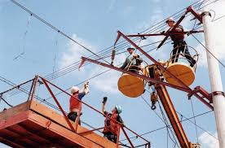
Цей опір також залежить від тривалості протікання струму, від площі та вологості поверхні шкіри.
Під дією магнітного поля ускладнюється потік крові в кровоносних судинах, що викликає синюшність рук у монтерів, що працюють на лініях під навантаженням. Опір тіла людини досить не однорідний. Він залежить від шляху проходження струму в напрямку рука – рука, рука – нога чи між іншими точками доторкання людини до металевих предметів із різними напругами. Цей опір також залежить від тривалості протікання струму, від площі та вологості поверхні шкіри.
Найбільшу небезпеку складає струм, що протікає в області серця та через розташовані в різних місцях людського тіла точок із підвищеною чутливістю.
Нормами і правилами з охорони праці та промислової санітарії передбачається захист від впливу електромагнітних полів та обмеження часу їх дії.
ЗАХОДИ ПО ЗМЕНШЕННЮ ВПЛИВУ ДІЇ ЕЛЕКТРОМАГНІТНИХ ПОЛІВ

обмеження часу дії електромагнітного поля

Використання пасивних екранів та екрануючих котушок

Раціональне розміщення джерел електромагнітних полів

Відбиваючі

Заземлені

Поглинаючі

Екранують джерело випромінювання або робоче місце. Екрани бувають відбиваючі і поглинаючі. Відбиваючі екрани виготовляють із металів – добрих провідників теплоти (мідь, латунь, алюміній, сталь). Застосовують також заземлені екрани у вигляді камер або шаф, у яких розміщують відповідну апаратуру, кожухи, захисні козирки, що встановлюються на шляху випромінювання.

5.5 Освітлення робочого місця

Однією з найважливіших умов вдосконалення організації праці є раціональне освітлення. Раціональне освітлення повинне відповідати гігієнічним вимогам. Найважливішими з них є:
- гострота розрізнення,
- контрастність і колірна чутливість,
- швидкість зорового сприйняття,
- стійкість ясного бачення.
У виробничих приміщеннях використовують три види освітлення:
ВИДИ ОСВІТЛЕННЯ

комбіноване

штучне

природне

Комбіноване

Місцеве

Загальне

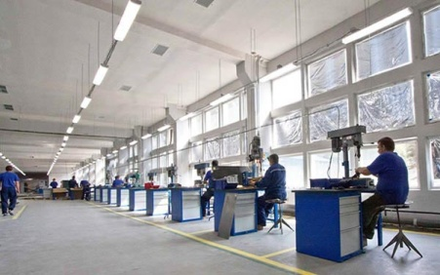
Найсприятливішим для людини є природне освітлення. В приміщеннях з недостатнім для зорової роботи природним освітленням його постійно доповнюють штучним, яке підрозділяється на:
- загальне (для всього виробничого приміщення),
- місцеве (безпосередньо на робочому місці)
- комбіноване, поєднуючи загальне і місцеве освітлення.

Штучне освітлення доповнює природне і повинне створювати рівномірне освітлення робочих поверхонь, не викликати зорового дискомфорту і стану засліплення, забезпечувати сприятливий спектральний склад і добрі умови тінеутворення.
Для проведення заходів щодо поліпшення освітленості необхідно брати до уваги норми, що визначають мінімальний рівень освітленості для робіт різної точності залежно від характеристики фону, об'єкту розрізнення з фоном джерела освітлення (газорозрядні лампи або лампи розжарювання) і характеру освітлення (загальне, місцеве або комбіноване).
Слід враховувати, що рівень освітленості повинен зростати у міру підвищення точності робіт. Для робіт малої і дуже малої точності норми освітленості встановлені від 100 до 300 лк для газорозрядних ламп і від 50 до 300 лк для ламп розжарювання.

5.6 Способи освітлення території станції.
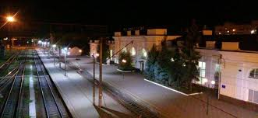 | Умови праці на залізничному транспорті пов’язані із підвищеною небезпекою травматизму. Для робітників, зайнятих на цілодобовій роботі, біля половини всього робочого часу і році припадає на темний час доби.
Тому одним із факторів, що забезпечують поліпшення санітарно-гігієнічних умов праці і знижують небезпеку виробничого травматизму на станціях в темний час доби, являється штучне освітлення.
Освітлення території станцій та інших територій загальної мережі залізниць виконується відповідно до Норм штучного освітлення об’єктів залізничного транспорту (ОСТ 32-9 81).
Для освітлення території станції застосовуються світильники і прожектори. Світильники призначені для освітлення на відносно невеликі відстані (не більше 20-30 м), прожектори - для освітлення на великі відстані і, як правило, встановлюються на великій висоті. Для освітлення залізничних територій застосовують різні способи розташування освітлювальних приладів: на опорах, що стоять окремо, на гнучких поперечинах, на жорстких поперечинах і порталах. При виборі способу освітлення необхідно виходити із призначення освітлювальної території та її технологічних характеристик.
Освітлення парків колій. На міжколійях від рухомого складу виникають тіні. Затіненість залежить від розташування освітлювальних приладів, висоти їх встановлення та напрямку світлового потоку: зменшується із збільшенням висоти, зменшенням кількості колій між поздовжніми рядами освітлювальних приладів. Освітлення буде найкращим в випадку розташування освітлювальних приладів над кожним міжколійям. В теперішній час широко використовується спосіб освітлення парків колій освітлювальними приладами дальньої дії – прожекторами різного типу. Прожектори розміщують в ряд над міжколійями, проекції оптичних осей прожекторів направляють вздовж колій. Це забезпечує хороше освітлення колій баз тіней.
Найменування об'єкта освітлення | Освітленість (не менше), лк. | Площина по якій нормовано освітлення
Місця виконання вантажних операцій і зберігання вантажів: | - | -
Місця виконання навантажувально-розвантажувальних робіт | 20 | Горизонтальна по висоті вантажів
Всередині вагонів, які знаходяться під перев.., розвантаженням і очищенням | 5 | Горизонтальна по рівню полу всередині вагона
Склади сипучих і навалочних вантажів, навантажувально-розвантаж. естакади | 5 | Горизонтальна на рівні вантажу і землі
Пункти переливу горюче-змащувальних матеріалів | 5 | Горизонтальна на рівні головки рейки
Місця ремонту залізничної колії, контактної мережі | 5 | Горизонтально на рівні полотна, контактної мережі
Місця механізованого рихлення і вивантаження змерзлих вантажів | 10 | Горизонтальна на рівні 2 - 3 м. від поверхні землі
Автопроїзди і проходи в місцях виконання навантажувально-розвантажувальних робіт | 5 | Горизонтальна на рівні землі
Вагові колії | 10 | Вертикально проти вагона будки вздовж вісі колії на рівні 2 - 3 м. від землі
Змащувальне господарство на станційних коліях | 5 | Горизонтально на рівні основи площі і перемикачів арматури

На електрифікованих лініях прожектори встановлюються на жорстких поперечинах контактної мережі, висота підвіски 11-12 м. Відстань між поперечинами 60-70 м.
На не електрифікованих лініях і в парках великих дільничних і сортувальних станцій прожектори розташовують на порталах висотою 28 м Міжколійя, на яких може бути опора порталів, має бути не менше 6,5 м Розташовані опори не рідше ніж через 8 колій. Відстань між порталами приймають 200-250 м.
Освітленість колій і горловин приймально-відправних та сортувальних парків, маневрові, витяжні та під’їзні колії з великим обсягом вантажної роботи на дільничних та сортувальних станціях має бути не менше 5 лк на поверхні землі.
Колії та горловини опорних проміжних станцій, що мають навантажувально-розвантажувальні споруди мають мати освітленість не менше 2 лк на поверхні землі.
Колії та горловини інших проміжних станцій, стрілочні горловини роз’їздів та обгінних пунктів мають мати освітленість не менше 1 лк на поверхні землі.
Освітлення пасажирських платформ має забезпечити безпеку пасажирів. Норма освітленості платформ встановлюється в залежності від інтенсивності пасажиропотоку. Для освітлення платформ застосовують встановлення світильників на опорах та ланцюгову підвіску світильників на конструкціях контактної мережі. | 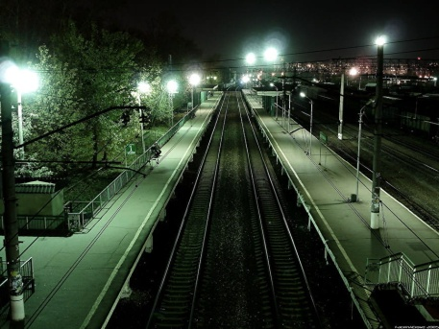
В якості джерела світла використовують лампи розжарювання загального призначення. При нормі освітленості 2 лк. В інших випадках застосовують лампи ДРЛ.
Освітлення території вантажного району. Для освітлення відкритих просторів механізованих складів великовагових вантажів,лісоматеріалів, площадок для зберігання вантажів, складів сипучих вантажів, вантажно-розвантажувальних естакад, для яких норма освітленості 5 лк, застосовують прожектори висотою щогли 15-45 м.

5.7 Чистота повітряного середовища на робочому місці

Чистота повітряного середовища на виробництві забезпечується ліквідацією таких забруднень, як пил, газ, пара.
Для кожного виду забруднення санітарними нормами встановлені гранично допустимі концентрації (ГДК) шкідливих речовин в повітрі робочої зони. Наприклад, для окислу вуглецю ГДК рівний 20 мг/м, марганцю — 0 3, ртуті, свинцю —0,01 і т.п.
Найефективнішим засобом боротьби з шкідливими домішками в повітрі є комплексна механізація і автоматизація технологічних процесів, що порошать, герметизація устаткування.

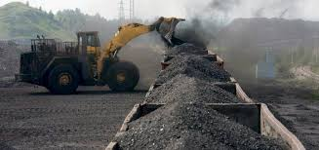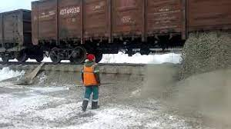

Для видалення шкідливих домішок з повітряного середовища найбільш ефективно застосування витяжної вентиляції.
На роботах з великим виділенням пилу, газів і токсичних речовин застосовуються засоби індивідуального захисту:  - респіратори,  - протигази,  - окуляри,  - спецодяг,  - захисні пасти, мазі та ін. | 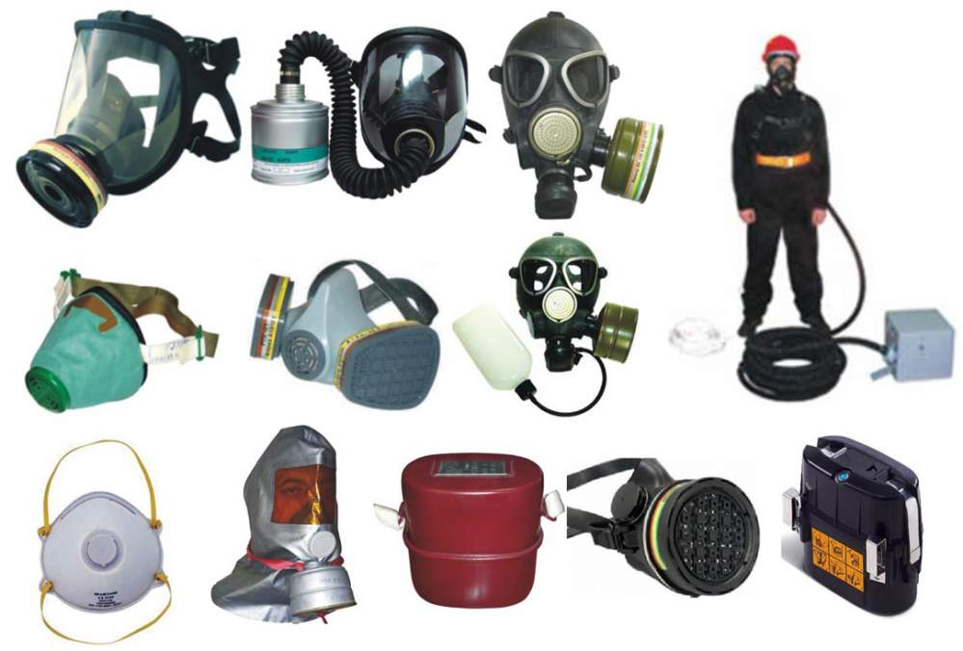
Все навколишнє середовище, що оточує людину на виробництві, повинне бути гармонійним, а кожний предмет органічно поєднувати в собі зручність і простоту застосування, економічність і красу.

5.8 Естетичні елементи умов праці

Естетичні елементи умов праці визначаються:

раціональною конструкцією речовинних елементів

рівнем художнього проектування виробничого середовища

сучасною колірною організацією простору

декоративним озелененням

вибором робочого одягу

упровадженням функціональної музики
При організації праці велике значення надається створенню естетично організованого виробничого середовища.
Вивченням цих проблем займається така наукова дисципліна, як технічна естетика, що становить теоретичну основу дизайну. Головна мета технічної естетики — забезпечити найкращі умови праці, побуту і відпочинку людей у довкіллі, яке вони створюють.



Важливу роль у створенні сприятливої виробничої обстановки відіграє колірне оформлення інтер'єру. При цьому колір використовується як засіб інформації і як чинник психологічного комфорту. Як засіб інформації колір може бути використаний для орієнтації працівників у виробничому середовищі і робочому устаткуванні.

Встановлені такі значення кольорів:

заборонено, безпосередня небезпека, засіб пожежогасіння
попередження, можлива небезпека
дозволяє та свідчить про безпеку
вказівка, інформація

Особливу увагу слід надавати забарвленню устаткування, при цьому корпуси машин і устаткування рекомендується фарбувати в світлі неяскраві тони, а органи управління для привертання до них уваги — в більш яскраві; підстави, підставки, станини можна фарбувати в більш темні тони. При виборі забарвлення допоміжного устаткування слід орієнтуватися на колір основного устаткування. Травмонебезпечні вузли і місця устаткування повинні бути забарвлені в оранжевий колір. Найбільш небезпечні відносно травматизму частини транспортних засобів слід фарбувати в жовто-оранжевий колір з чорними смугами.
Велике значення має правильний вибір кольору для забарвлення виробничих приміщень і інтер'єру. Вибір колірного оформлення визначається характером праці.
На роботах, що вимагають фізичних і нервових навантажень, в цехах з високим температурним режимом рекомендується для обробки використовувати світлі тони блакитного, сіро-блакитного, зелено-блакитного і інших спокійних і холодних кольорів.
Робота розумова або з невисокими фізичними навантаженнями легше виконується в обстановці теплих кольорів, що підвищують активність організму. Крім того, колір має і організуюче значення.
Створенню здорової і комфортної обстановки виробничого середовища на підприємстві сприяє озеленення. Рослини очищають повітря, знижують рівень виробничого шуму, позитивно впливають на емоційний стан людини, особливо в зоні відпочинку робітників.

5.9 Психофізіологічні елементи умов праці

Працездатність людини залежить від її фізіологічного і психічного стану. Фізичний і психологічний стан персоналу під час роботи в значній мірі визначаються психофізіологічними елементами умов праці.
Вивчення коливань працездатності, пов'язаних із стомленням і добовим біологічним ритмом організму людини, має важливе значення для обґрунтовування оптимального режиму праці і відпочинку, при якому продуктивність і якість роботи змінювалися б в найменшій мірі протягом робочого дня, робочого тижня, місяця, року.
Будь-яка праця, розумова або фізична, з фізіологічної точки зору вимагає залучення в роботу різних аналізаторів (органів зору, слуху, нюху), нервово-м'язової системи, а також систем дихання, кровообігу, терморегуляції, обміну речовин. В процесі праці посилюється прояв вищих психічних функцій — мислення, пам'яті, волі, уваги, зосередженості.
При фізичній праці або м'язовій діяльності значно зростає витрата енергії в порівнянні із станом спокою. Кількістю енергії людини, що витрачається під час м'язової діяльності, визначається важкість роботи. При визначенні фізичного навантаження повинно бути враховано, що витрати енергії в середньому за 1 годину роботи не повинні перевищувати 250 Ккал. Чим більше затрачується енергії на виконання роботи, тим тривалішими повинні бути перерви для відновлення працездатності.
Для зниження фізичних навантажень існує багато різних заходів. Найважливіші з них — механізація і автоматизація виробничих процесів, упровадження нової техніки.
Фізіологічно найбільш важливим є динамічне навантаження. При статичному навантаженні настає більш швидке стомлення. Щоб зменшити негативний вплив надмірного статичного навантаження, необхідне оптимальне поєднання динамічної і статичної роботи. Оптимальна робоча поза забезпечується в тому випадку, якщо працівник вибирає на свій розсуд роботу "сидячи" або "стоячи". Проте, при цьому слід враховувати, що робота "стоячи" більш утомлива і вимагає великих енергетичних витрат, ніж робота сидячи.
Іншим показником, що характеризує психофізіологічні умови праці, є напруженість роботи — головна характеристика переважно розумової праці.



Нервово-психічне навантаження залежить від обсягу і характеру інформації, яку отримує працівник з різних джерел (документація, предмети праці, засоби праці, люди), і визначається рівнем напруженості уваги, рівнем емоційної напруги.
В сучасному виробництві постає проблема зняття нервово-емоційної напруги, переключення уваги, відновлення психічної рівноваги організму. Оптимальне нервовопсихічне навантаження забезпечується при дотриманні вимог і рекомендацій, які розробляються інженерною психологією і ергономікою.
Високий ступінь напруженості праці наявний при роботі на автоматизованих пристроях, за диспетчерськими пультами, оскільки ця робота вимагає постійної уваги і зосередженості. Стосовно залізничного транспорту це робота чергового по станції чи пару, чергового по сортувальній гірці, поїзного диспетчера. Так, для диспетчера чи ДСП дуже важлива стійкість уваги, тобто здатність сприймати і переробляти інформацію протягом всієї зміни.
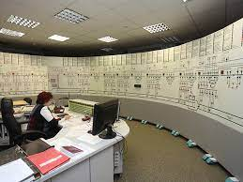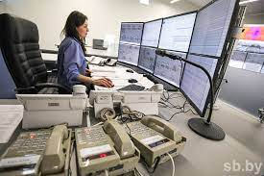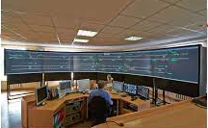
Стійкість уваги залежить від правильного чергування періодів роботи і відпочинку, психологічної готовності працівника розпізнавати і реагувати протягом довгого часу на значущі сигнали. На стійкість уваги в значній мірі впливають інтенсивність, тривалість і частота сигналів, тривалість інтервалів між ними.
Для підвищення працездатності доцільно регулювати темп і ритм роботи, враховуючи, що в період початку роботи (на початку робочого дня і після обідньої перерви) і в період стомлення (перед обідньою перервою і в кінці робочого дня) темп роботи повинен бути нижчим.
Біологічний ритм життєвих процесів в організмі людини викликає необхідність чіткого чергування окремих елементів роботи і пауз між ними.
Порушення ритму трудової діяльності приводить до зайвої напруги нервової системи, органів життєзабезпечення і веде до швидкого стомлення.
На працездатність великий вплив має сприятливий психологічний клімат серед членів виробничого колективу.

5.10 Забезпечення безпеки працівників

Безпека працівників забезпечується системою заходів охорони праці.
Ця система направлена на збереження життя і здоров'я працівників в процесі трудової діяльності, включаючи правові, соціально-економічні, організаційно-технічні, санітарно-гігієнічні, лікувально-профілактичні, реабілітаційні і інші заходи.
Основними взаємозв'язаними елементами охорони праці є:
- законодавча і нормативна база охорони праці;
- виробнича санітарія і охорона навколишнього середовища;
- техніка безпеки;
- пожежна безпека.
Нормативна база охорони праці

державні стандарти Системи стандартів безпеки праці (ССБП)
санітарні правила і норми (СанП і Н)

санітарні норми (СН)
санітарні правила (СП)

будівельні норми і правила(БНіП)
гігієнічні нормативи (ГН)

правила безпеки (ПБ)
інструкції з безпеки (ІБ)

правила влаштування і безпечної експлуатації (ПВБЕ)
правила з охороні праці міжгалузеві

правила з охорони праці галузеві методичні вказівки,рекомендації
галузеві організаційно-методичні документи

типові галузеві інструкції з охорони праці, методичні вказівки рекомендації)
міжгалузеві організаційно-методичні документи (положення, методичні вказівки, рекомендації)

Нормативну базу доповнюють локальні нормативні документи — інструкції з охороні праці, що розробляються на самому підприємстві для працівників і окремих видів робіт, положення про організацію роботи з охорони праці на підприємстві і т.п.

Техніка безпеки — система організаційних заходів, технічних засобів і методів, що запобігають дії на працівників небезпечних виробничих чинників.
організаційні заходи з вдосконалення умов праці і захисту працівників від шкідливих і небезпечних факторів виробництва

навчання працівників правил техніки безпеки

забезпечення наявності, справність і застосування захисних засобів

контроль за станом умов праці і дотриманням вимог її охорони

аналіз причин виробничого травматизму і захворюваності та розроблення заходів для їх попередження

упровадження раціональних режимів праці і відпочинку і заходів для зниження виробничого стомлення

проведення медико-профілактичні заходи

забезпечення функціонування санітарно-побутового комплексу (роздягальні, душові, туалети, кімнати відпочинку і т.п.).

Крім того передбачається розроблення ефективної системи стимулювання праці, що забезпечує позитивну трудову мотивацію працівників. Ця система може включати матеріальні стимули грошового (заробітна плата, доплати, надбавки, премії, виплати з прибутку) і негрошового характеру (подарунки, проїзд, путівки, інші додаткові соціальні пільги), моральні стимули – в різних формах визнання заслуг, досвіду, авторитету, а також соціальні і трудові стимули (підвищення статусу, просування по службових сходах, більш відповідальна і самостійна робота, першочергове право працювати на більш сучасному устаткуванні і т.п.). Бажання ефективно працювати, наявність для цього необхідних умов є важливим чинником, що забезпечує зміцнення дисципліни праці і розвиток трудової активності і ініціативи.
Кожне підприємство зобов’язане організувати навчання працівників безпеці праці.
Працівники залізничного транспорту при прийомі на роботу і періодично в процесі трудової діяльності повинні проходити навчання і перевірку знань з охорони праці. Допуск до роботи без навчання і перевірки знань з питань з охорони праці забороняється.
Організацію навчання і перевірку знань з охорони праці працівників при підготовці, перепідготовці, підвищенні кваліфікації на підприємстві здійснюють працівники служби охорони праці або інші спеціалісти, кому керівником підприємства доручена організація цієї роботи.
Працівники, що приймаються на роботу, проходять на підприємстві попереднє спеціальне навчання і перевірку знань з питань охорони праці за конкретними роботами, які вони виконуватимуть. Попереднє спеціальне навчання і перевірку знань працівників за його результатами проводяться одноразово до початку самостійної роботи, а також у разі перерви роботи понад один рік.
У подальшому на виробництві такі працівники повинні проходити періодичне спеціальне навчання і перевірку знань з питань охорони праці залежно від специфіки виробництва і з урахуванням вимог, норм та правил з безпеки праці для конкретних робіт з підвищеною небезпекою, але не рідше одного разу на рік. Такому навчанню і перевірці знань підлягають усі працівники, включаючи інженерно-технічних працівників, зайнятих на вище згаданих роботах.
Посадові особи і спеціалісти до початку виконання своїх обов’язків, а також періодично один раз на три роки, проходять навчання і перевірку знань з питань охорони праці.
Навчання з питань з охорони праці та перевірка знань можуть проводитись як традиційним методом, так і з використанням сучасних технічних засобів навчання: аудіовізуальних засобів, комп’ютерних систем, комп’ютерних тренажерів тощо.
Перевірка знань працівників з охорони праці проводиться за тими нормативними актами про охорону праці, додержання яких входить до їх службових обов’язків.

Виробнича санітарія та охорона навколишнього середовища

 | Виробнича санітарія — сфера практичної діяльності, що базується на висновках і рекомендаціях гігієни праці. Остання є галуззю медичної науки, що займається вивченням умов праці, їх впливу на здоров'я людини, встановленням гранично допустимих параметрів фізичних чинників виробничого середовища, а також розробкою організаційних,
лікувально-профілактичних і санітарно-гігієнічних заходів, направлених на оздоровлення умов праці, профілактику захворювань, виробничого стомлення і підвищення працездатності.
Відповідно виробнича санітарія вирішує такі прикладні завдання:
- встановлення і застосування на практиці санітарних норм;
- організація нагляду за їх дотриманням;
- проведення обстежень умов праці;
- впровадження конкретних заходів щодо їх поліпшення;
- розробка і впровадження практичних заходів з профілактики захворювань.

Охорона навколишнього середовища забезпечує попередження, усунення або нейтралізацію шкідливої дії виробничої діяльності на екологію: очищення викидів в атмосферу, очищення стічних вод і т.п.
Об’єкти залізничного транспорту впливають на природне середовище при будівництві залізниць, виробничо-господарській діяльності підприємств залізничного транспорту, а також при експлуатації залізниць.
Забруднення від об’єктів залізничного транспорту накладаються на фонові забруднення від господарсько-побутової, культурної та виробничої діяльності, від об’єктів теплоенергетики, промисловості, сільського господарства та інших видів діяльності.
Вплив залізничного транспорту має свої особливості. Це негативний вплив стаціонарних підприємств і рухомих об’єктів (локомотивів, вагонів), концентрація рухомого складу в зонах житлової забудови, що особливо впливає на здоров’я людей та санітарний стан навколишнього середовища. Сюди ж слід віднести і недосконалість технології перевізного процесу; понаднормативні терміни служби транспортних засобів; недостатні темпи зміни структури вагонного парку в напрямку його спеціалізації та велику долю несправного парку вагонів, що використовуються для масових перевезень.
Природоохоронною діяльністю на залізничному транспорті займається відділ безпеки руху й охорони праці.
Засоби, зв'язані з поліпшенням екологічної ситуації, безпосередньо зв'язані з модернізацією залізничного транспорту. Особливо важливий тут перехід залізничного транспорту на екологічно чисту електричну тягу. Зараз вже експлуатаційна довжина електрифікованих залізниць складає більше 45% (біля 10 тис.км).
Оздоровленню навколишнього середовища буде сприяти культура вантажних перевезень, тобто перехід на контейнерні перевезення й інші види прогресивних методів доставки продукції.

Використані джерела:

- О.І.Іляш С.С.Гринкевич Економіка праці та соціально-трудові відносини.
Навчальний посібник.
- О. Кравченко Охорона праці в офісі. Вимоги до робочого місця офісного
працівника.
3. Матеріали управління Державної служби з питань праці.
4. Юречко О. В. Державна політика у галузі охорони довкілля. Наук.
вісн. Нац. лісотех. ун-ту України. - 2006.
5. Процько Я. І. Проблема впливу залізничного транспорту на екологію
Вісник Полтавської державної аграрної академії. – 2009.
6. Державні будівельні норми України. Споруди транспорту. Залізниці
колії 1520 мм Норми проектування. ДБН В.2.3-19-2008.
7. Мережа Інтернет.

